Состоялось чествование победителей городского конкурса профессионального мастерства “Севастопольские мастера-2020”

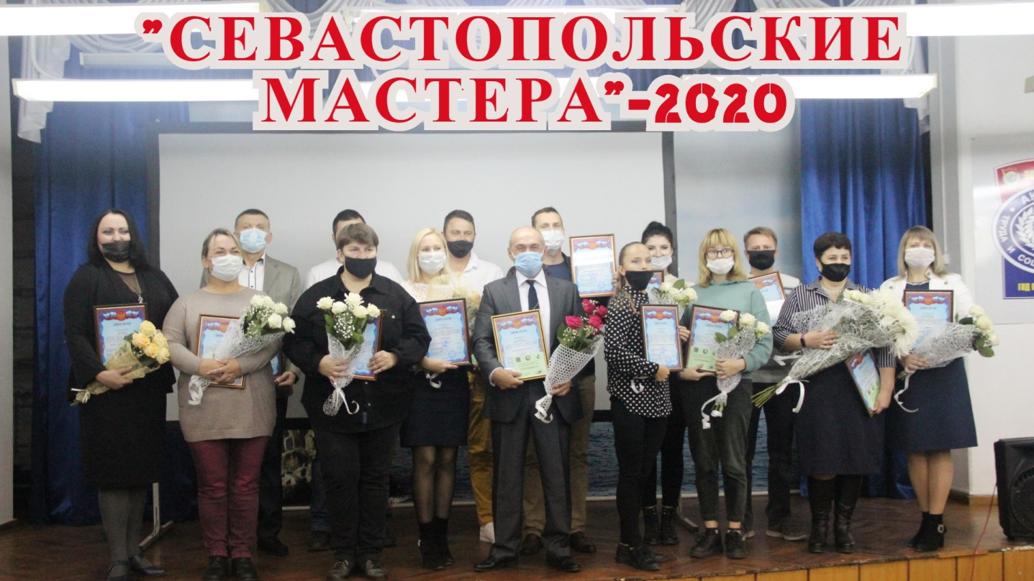
Конкурсы
12 ноября в актовом зале Института Экономики и права (филиал) ОУП ВО АТиСО в г.Севастополе состоялось долгожданное награждение победителей городского конкурса профессионального мастерства “Севастопольские мастера”- 2020.
Мероприятие, в связи с необходимостью строгого соблюдения мер эпидемиологической безопасности, было решено провести без приглашения СМИ и большого количества гостей.
Победителей конкурса поздравили координаторы и представители сторон социального партнёрства г.Севастополя, отвечающие за организацию и проведение конкурса: заместитель Губернатора, председателя Правительства г.Севастополя Александр Кулагин, председатель Союза “Севастопольское объединение организаций профсоюзов” Вадим Богачев, заместитель председателя Союза «Региональное объединение работодателей Севастопольский союз промышленников и предпринимателей» Александр Савин.
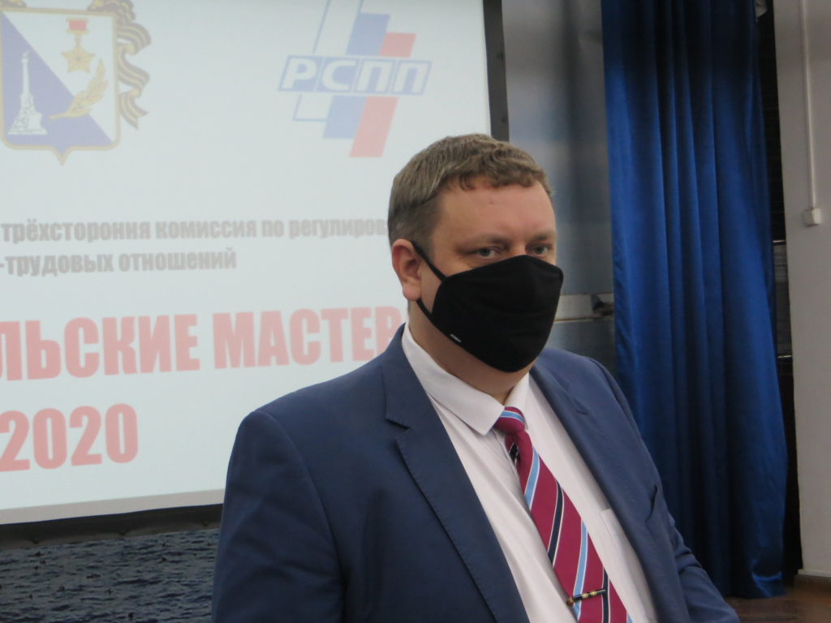

“Еще в начале года невозможно было себе представить, что награждать победителей мы будем так как сегодня: в защитных масках, с шахматной рассадкой, в достаточно камерной обстановке. Ведь в прошлом году подобное мероприятие проходило на площади Нахимова, в День рождения города, на главной городской сцене. Но таковы сегодняшние реалии.
Но главное не форма, а содержание! У конкурса славная история. Впервые он был организован и проведен еще в 2006 году. Все, кого мы сегодня будем чествовать по 16 конкурсным номинациям, это безо всякого пафоса гордость нашего города, хранители трудовой славы и производственных традиций Севастополя”, – сказал в своём приветственном слове председатель Севастопольского объединения организаций профсоюзов Вадим Богачев.
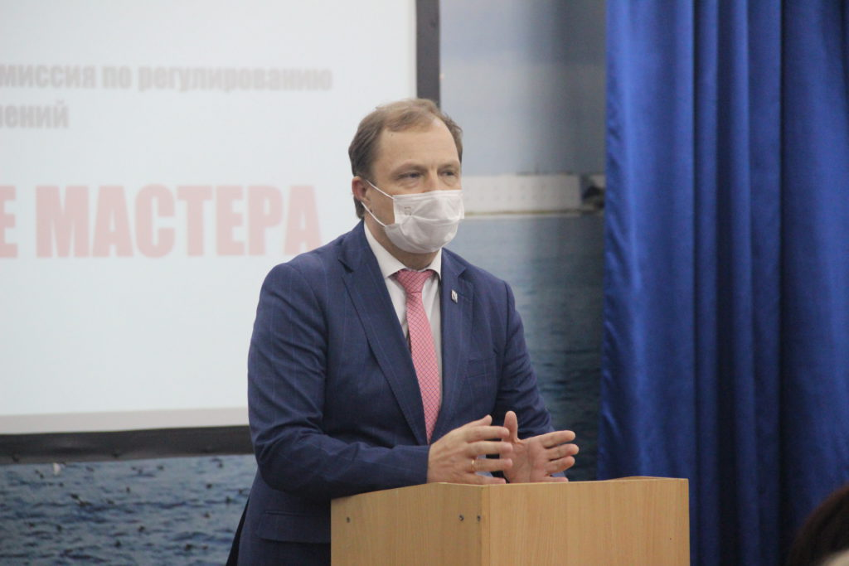
Заместитель Губернатора, председателя Правительства Севастополя Александр Кулагин, обращаясь к победителям Конкурса, в частности, сказал:
«Выражаю искренние слова благодарности в адрес людей труда. Труд – это основа развития цивилизации человечества. Ситуация в мире сегодня не очень простая, но в любом обществе, в любое время, именно труд – основа развития. Когда человек постоянно повышает свои профессиональные знания, квалификацию, саморазвивается, совершенствует навыки и умения, он становится мастером своего дела. Спасибо за ваш труд, за вашу работу, за то, что она является показательной для всех и для каждого. Это действительно сегодня очень важно».
К присутствующим с приветствием и поздравлениями также обратились заместитель председателя Союза «Региональное объединение работодателей Севастопольский союз промышленников и предпринимателей» Александр Савин и Директор Института экономики и права (филиал) ОУП ВО АТиСО в г.Севастополе Сергей Шестов.
Самая значительная часть по подготовке и организации Конкурса традиционно легла на плечи членов Президиума, руководителей членских организаций Севастопольского объединения организаций профсоюзов. Именно поэтому крайне важно было услышать их впечатления. Тем более, что конкурс в этом году проходил в особых условиях.
О том как проводились предварительные и финальные этапы конкурса по отдельным номинациям рассказали председатель Севастопольской городской организации Общероссийского профсоюза работников жизнеобеспечения Василий Дудка, председатель Севастопольской городской организации профсоюза работников народного образования и науки Российской Федерации Татьяна Козлова, председатель Севастопольской региональной общественной организации Общероссийского профсоюза работников госучреждений и общественного обслуживания РФ Елена Путренко, председатель Севастопольской городской организации Российского профсоюза работников культуры Любовь Быковская, Председатель ППО ГУП “Севэлектроавтотранс” им. А.С.Круподерова” общероссийского профсоюза работников автомобильного транспорта и дорожного хозяйства Елена Алехнович.
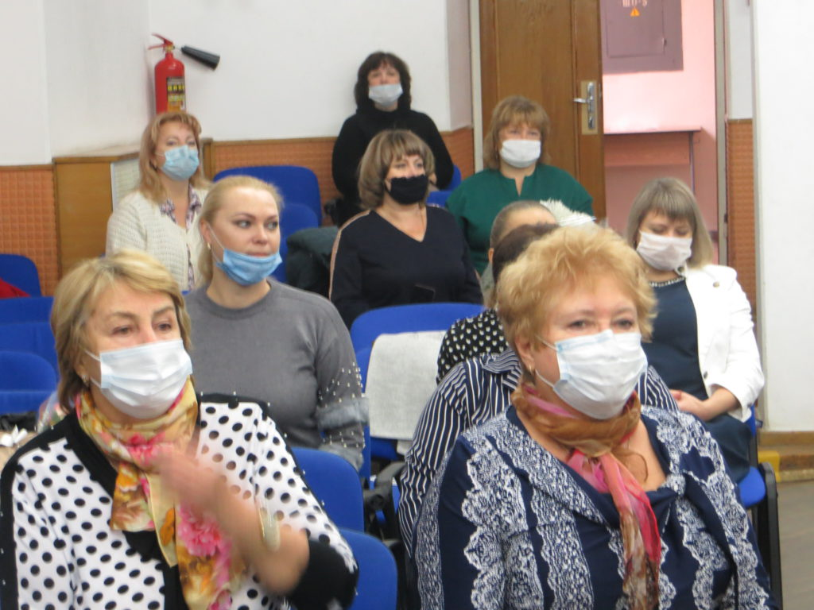

А победителями в этом году стали:
- Библиотекарь Сухинина Вероника Владимировна Библиотекарь 1 категории «Библиотеки Дружбы народов» филиала №14 ГБУК «ЦБС для детей»
- Водитель троллейбуса Фоменко Василий Андреевич Водитель пассажирского троллейбуса ГУП Севастополя “Севэлектроавтотранс им. А.С. Круподёрова”
- Водитель автобуса Рыбалкин Антон Геннадиевич Водитель пассажирского автобуса ГУП «Севэлектроавтотрнас им. А.С. Круподерова»
- Воспитатель дошкольного образования Конкина Татьяна Сергеевна Воспитатель ГБДОУ г.Севастополя «Детский сад №24»
- Машинист экскаватора Скурыгин Юрий Васильевич Машинист экскаватора ПАО «Севастопольгаз»
- Оператор котельной Чумаченко Анатолий Васильевич Оператор котельной ГУПС «Севтеплоэнерго»,1-ЭНР
- Педагог дополнительного образования Мацкевич Ольга Алексеевна Педагог дополнительного образования, руководитель кружка духовых инструментов Образцового фольклорного ансамбля «Калинка» ГБОУ ДО г.Севастополя «Дворец детского и юношеского творчества»
- Педагог музыкальной школы Качалова Анна Юрьевна преподаватель по классу сольного пения ГБО УДО “Севастопольская музыкальная школа № 7”
- Парикмахер-студент Безбах Лилия Сергеевна Студентка 3 курса по специальности «Технология парикмахерского искусства» ГБОУ ПО «Севастопольский профессиональны художественный колледж»
- Портной-студент Ханбекова Полина Дмитриевна Студентка 3 курса по специальности «Закройщик» ГБОУ ПО «Севастопольский профессиональный художественный колледж»
- Работник подразделения военизированной охраны, выполняющий должностные обязанности с оружием Серакулов Александр Владимирович Стрелок группы военизированной охраны №1 филиала ФГУП «Охрана» Росгвардии по городу Севастополю
- Работник подразделения военизированной охраны, выполняющий должностные обязанности без оружия Степаненко Анжелика Анатольевна Стрелок группы военизированной охраны №2 филиала ФГУП «Охрана» Росгвардии по городу Севастополю
- Социальный работник Снеговая Наталья Михайловна Социальный работник отделения социального обслуживания на дому граждан пожилого возраста и инвалидов ГКУ «Севастопольский городской комплесный центр социального обслуживания»
- Специалист по охране труда Кривцов Алексей Николаевич Начальник отдела охраны труда и техники безопасности ФГУП «13 СРЗ ЧФ» Минобороны России
- Учитель Овсянникова Анна Алексеевна Учитель истории, обществознания, курса «Севастополеведение» ГБОУ г.Севастополя «Средняя общеобразовательная школа №14 им.И.С.Пьянзина»
- Электрогазосварщик Ильин Дмитрий Петрович Электрогазосварщик Ремонтно-строительного цеха ГУПС «Севтеплоэнерго»
Кроме цветов и дипломов, победители также получат денежный сертификат на 12 тысяч рублей.

- 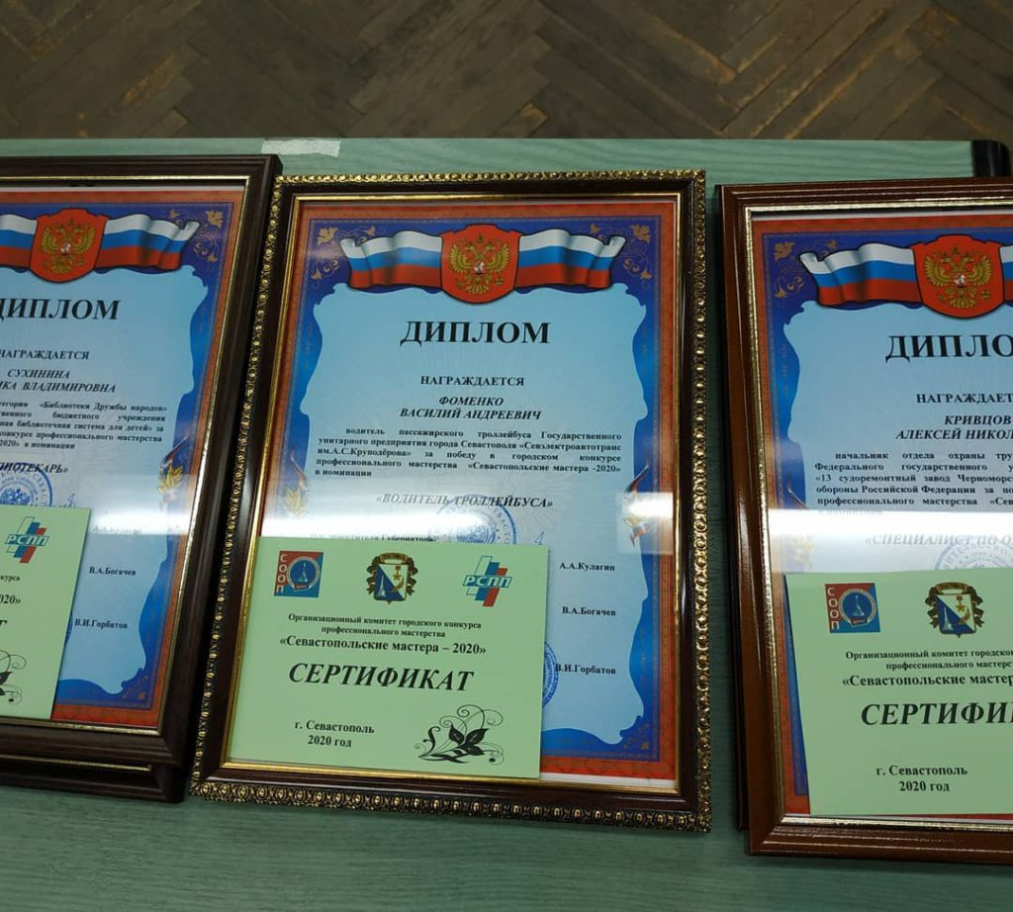
- 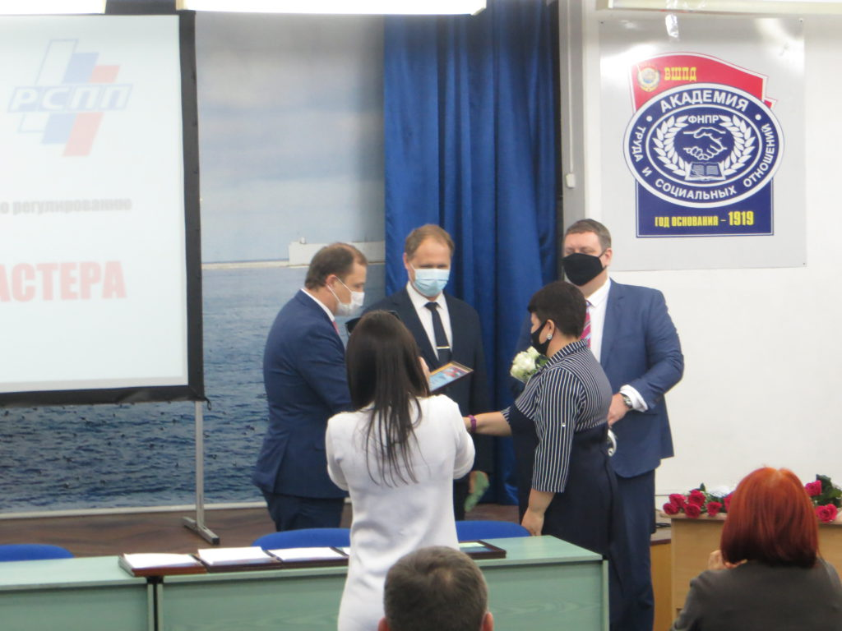
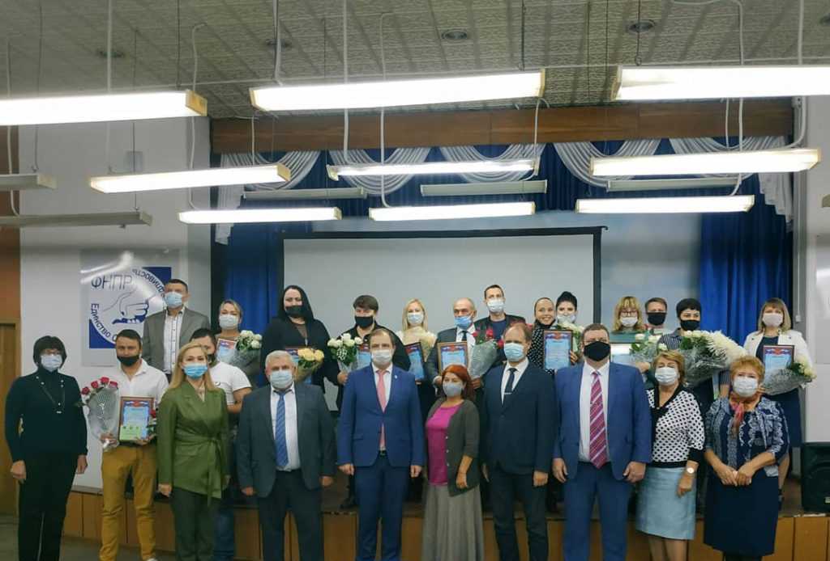
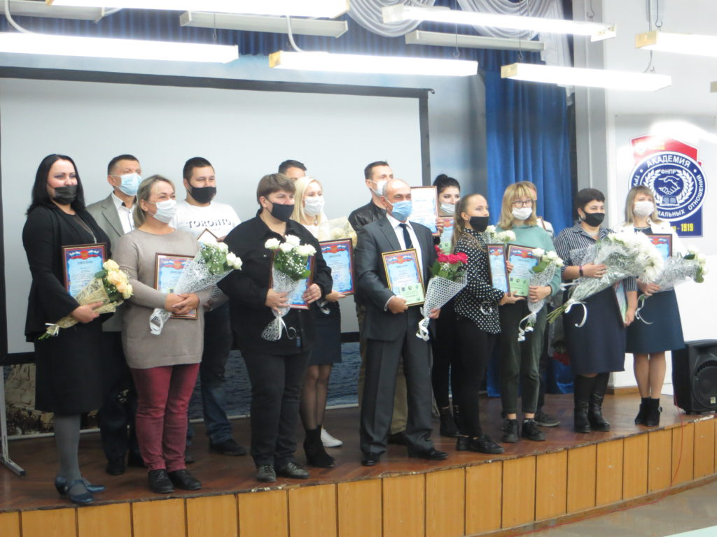

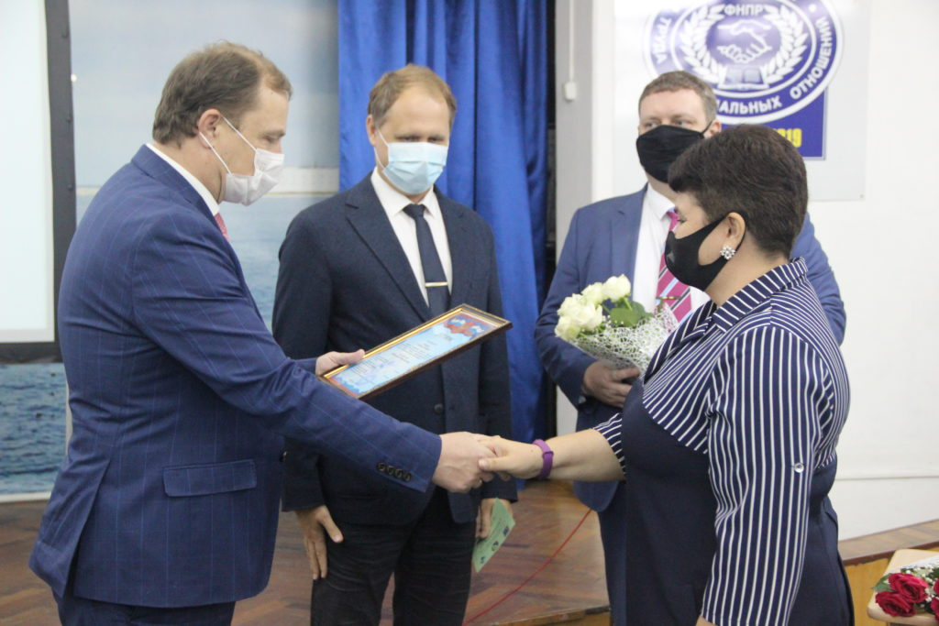

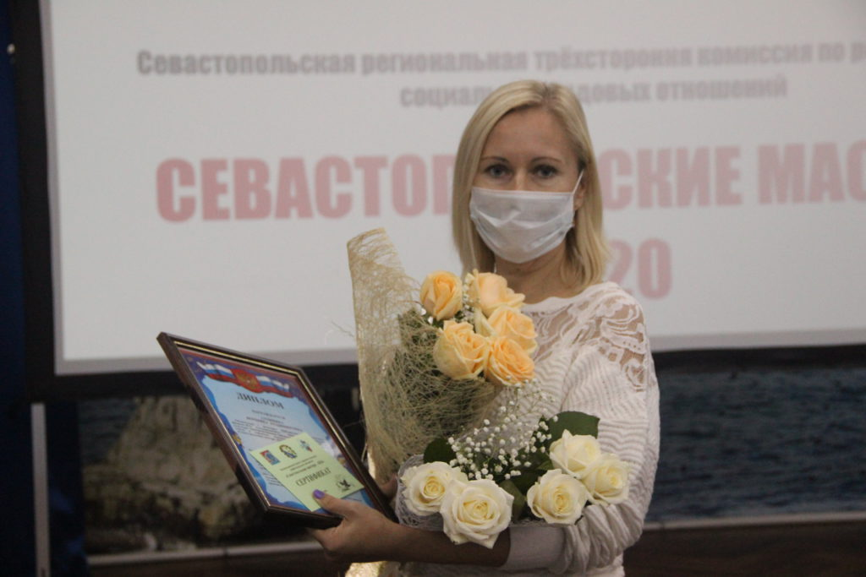
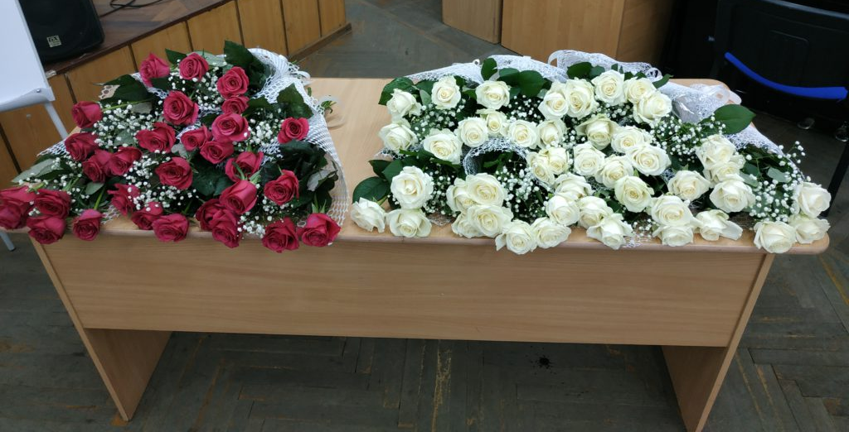
Мы поздравляем всех с заслуженной победой!
Спасибо, Вами гордится Севастополь!

